★★★☆☆
題組：Problem Set Archive with Online Judge
題號：10000: Longest Path
解題者：蔡東霖
解題日期：2022年4月6日
題意：
給定輸入n,形成nxn之地圖後再給定一點p與一有向圖(邊長皆為1)，求由p出發之最遠地標以及最長路徑。
題意範例：
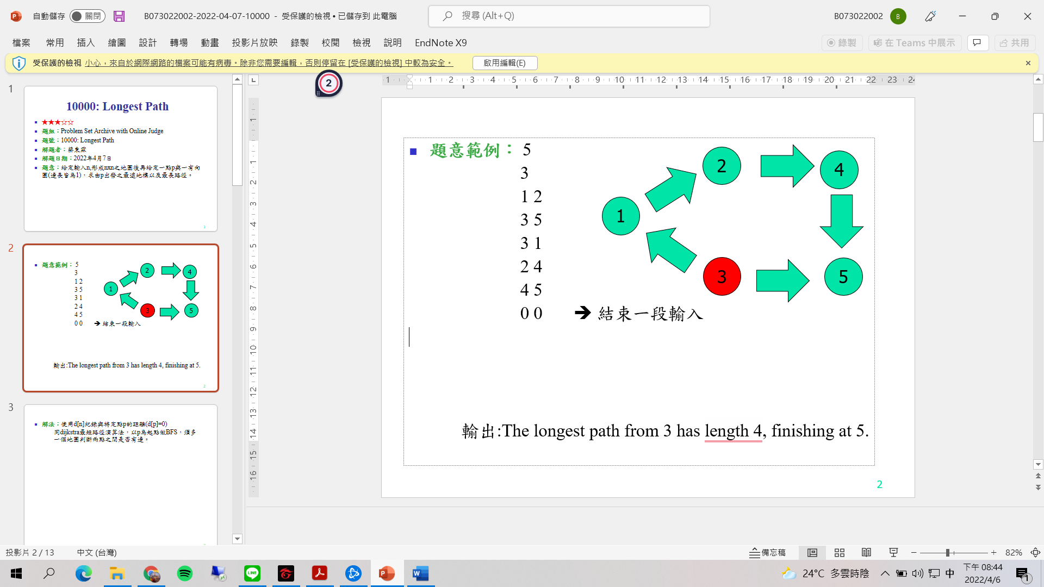

解法：
使用d[n]紀錄與特定點p的距離(d[p]=0)
同critical path最長路徑演算法，以p為起點做BFS，須多一個地圖判斷兩點之間是否有邊。
解法範例：
見PPT。
討論：
無
程式：
#include <iostream>
#include <cstdio>
#include <vector>
#include <queue>
using namespace std;

int findLongestPath( bool map[105][105], vector<int> &distance, int s, int n ){
distance[s] = 0;
queue<int> next;
vector<bool> inQueue(n+1, false);
next.push(s);

while( !next.empty() ){
int current = next.front();
next.pop();
inQueue[current] = false;

for( int i = 1 ; i <= n ; ++i ){
if( map[current][i] && distance[current]+1 > distance[i] ){
distance[i] = distance[current] + 1;
if( !inQueue[i] ){
next.push(i);
inQueue[i] = true;
}
}
}
}

int maxIndex = 1;
for( int i = 2 ; i <= n ; ++i ){
if( distance[i] > distance[maxIndex] ){
maxIndex = i;
}
}

return maxIndex;
}

int main(){
int n;
int caseNumber = 0;
while( scanf("%d", &n) != EOF && n != 0 ){
int s;
scanf("%d", &s);

bool map[105][105] = {false};
int p, q;
while( scanf("%d%d", &p, &q) != EOF && p != 0 && q != 0 ){
map[p][q] = true;
}

vector<int> distance(n+1, 0);
int final = findLongestPath(map, distance, s, n);
printf("Case %d: The longest path from %d has length %d, finishing at %d.\n\n", ++caseNumber, s, distance[final], final);
}

return 0;
}

